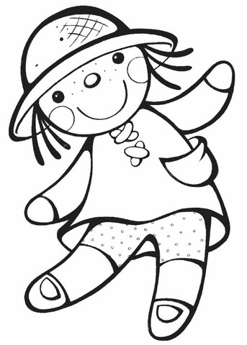 **LALECZKA**

**Czego będziesz potrzebować:** wycięty wzór laleczki, przybory do szycia: nici, igła, nożyczki.

**Ciało:** kawałek materiału o wymiarach 45X120 cm oraz miękki materiał (np. wata).

**Uwaga**: odrysowując wzór ciała laleczki złóż materiał na pół. Wybierz kolor materiału odpowiadający kolorowi skóry, który chcesz, by miała twoja laleczka.

**Twarz**: guziki, kolorowe nitki, skrawki materiału, flamastry…

**Włosy**: włóczka, wstążki, skrawki materiału …

**Ubranie**: kolorowe kawałki materiału, koronki, guziki, koraliki …

**Wskazówka**: Twoja laleczka może mieć dowolny wygląd i reprezentować dowolny kraj. Może być płci żeńskiej lub męskiej. Możesz ją przyozdobić jakimi tylko chcesz materiałami. Aby ułatwić sobie zadanie przed przystąpieniem do pracy naszkicuj jak wyobrażasz sobie swoją laleczkę.

**Uwaga:** szablon laleczki znajdziesz u nauczycieli plastyki, techniki . Możesz też poprosić o szablon nauczyciela – wychowawcę lub opiekunów Szkolnego Koła Wolontariatu.

SPOSÓB WYKONANIA

1. Wytnij szablon laleczki wzdłuż linii.
2. Przygotuj kawałek materiału. Złóż go na pół i przyłóż do niego wycięty szablon. Dla wygody możesz przypiąć go szpilkami.
3. Odrysuj flamastrem wzór laleczki na materiale.
4. Wytnij odrysowany wzór. Pamiętaj, by wyciąć wzór, kiedy materiał jest złożony. Dzięki temu otrzymasz od razu ,,przód”, i ,,tył” laleczki.
5. Zszyj je na lewej stronie w odległości 0,5 cm od krawędzi, zostawiając otwór, który posłuży Ci do wypełnienia laleczki.
6. Po zszyciu, przez zostawioną część nie zszytą, wywiń laleczkę (materiał) na prawą stronę. Wypełnij ją watą lub innym miękkim materiałem.
7. Po wypełnieniu zaszyj otwór, tak by można było swobodnie poruszać rękoma i nogami laleczki
8. Przyszyj (narysuj, naklej etc) laleczce oczy, nos i usta. Zrób włosy
9. Nadaj laleczce imię i określ z jakiego kraju pochodzi
10. Tak przygotowaną laleczkę możesz już ubierać i upiększać. Przygotuj dla niej ciekawy strój.

**Laleczkę przynosisz do szkoły do 12 stycznia 2022r. Aukcja laleczek odbędzie się podczas zimowych spotkań z rodzicami.**

**Całkowity dochód z aukcji laleczek przeznaczony jest na ratowanie życia dzieci na świecie ( PROJEKT UNICEF)**